Лабораторная работа 1
Макросы. Объекты листа

Часть 1. Макросы

В офисных приложениях (Microsoft Word, Excel и т.д.) их создатели позаботились об обеспечении программными средствами создателей макрокоманд: в них встроена среда программирования на одном из самых простых, доступных и в то же время алгоритмически полных языков программирования – на языке Visual Basic для приложений (Visual Basic for Applications, в дальнейшем просто VBA).
Для работы в VBA Excel необходимо в меню приложения добавить вкладку «Разработчик». Если при первом запуске приложения Excel вы этой вкладки не увидите, необходимо поместить её на ленту с помощью настройки ленты: Файл \ Параметры \ Настроить ленту \ Основные вкладки \ Разработчик \ Добавить.
Макрос — это программа, состоящая из списка команд, которые должны быть выполнены приложением. Макрос служит для объединения нескольких различных действий в одну процедуру, которую вы можете легко вызвать. Этот список команд состоит в основном из макрокоманд, которые тесно связаны с командами приложения, в котором вы создаете макрос — т. е. с командами Word, Excel или других приложений Microsoft Office. Запись макросов позволяет не просто запомнить последовательность вызовов команд меню, нажатий на кнопки мыши и ввод данных с клавиатуры, но и перевести эти действия на объектно-ориентированный язык программирования VBA и сохранить их в виде готовой к выполнению программы.

Автоматическая запись макросов

Для автоматической записи макроса необходимо выполнить следующие действия:
- В обычном режиме выполнить команды, которые надо сохранить в макросе. Это надо сделать, чтобы в дальнейшем четко выполнить последовательность команд.
- Перейти в режим записи макроса.
- Задать имя макроса.
- Выполнить необходимую последовательность команд.
- Выйти из режима записи макроса.

Для переход в режим записи макроса надо на вкладке Разработчик выполнить команду Макрос → Запись макроса. В появившемся окне задать имя макроса.
Имя макроса может содержать буквы и цифры и не может содержать пробелы. Можно связать выполнение макроса с комбинацией клавиш. Эта комбинация так же задается в окне записи макроса. В этом же окне можно описать, что делает данный макрос.
После щелчка по кнопке OK выполняется последовательность команд, которую надо запомнить в макросе.
В конце выполняется команда Макрос → Остановить запись.
Вызвать макрос можно двумя способами.
1 способ.
Выполнить команду Макросы → Макросы. В окне Макрос выбрать нужный макрос и щелкнуть по кнопке Выполнить.
В этом же окне можно удалить макрос, который работает неправильно.
2 способ.
Нажать комбинацию клавиш, связанную с данным макросом.

Выполните задания из примеров 1-3.
Пример 1.
Создать макрос, который выделяет диапазон таблицы A1:D5, и выполняет его обрамление. Внешние границы обрамления – двойная линия. Внутренние линии – одинарные.
Результат: Имя макроса – обрамление1. Комбинация клавиш: Ctrl+w.
После записи макроса перейдите на новый лист и вызовите макрос любым из описанных способов. Обратите внимание, что во всех случаях выполнение макроса связано с конкретным диапазоном A1:D5, но не привязано к листу данной книги.

Можно записать командный макрос, привязанный не к конкретным ячейкам, а к положению курсора. Для этого надо записывать макрос в режиме относительной адресации.
Пример 2.
Создать макрос, который выполняет обрамление 4 столбцов и 5 строк. Внешние границы обрамления – двойная линия. Внутренние линии – одинарные.
Порядок выполнения:
- Установите курсор в ячейку A1.
- Выполните команду Макрос → Запись макроса.
- Задайте имя макроса обрамление2. комбинация клавиш Ctrl+q.
- После щелчка по кнопке OK выполните команду Макрос → Относительные ссылки.
- Выделите диапазон A1:D5.
- Выполните заданное обрамление диапазона.
- Выполните команду Макрос → Остановить запись.
После записи макроса поставьте курсор в ячейку D8 и выполните макрос обрамление2. В обоих заданиях выделение диапазона выполнялось в макросе. Это приводило к тому, что обрамление выполнялось для диапазона определенных размеров – 4 столбца и 5 строк. Если выделение диапазона выполнять до записи макроса, то размер диапазона обрамления будет произволен.

Пример 3.
Выполните обрамление диапазона A1:D5. Но сначала надо выделить данный диапазон, а потом выполнить команду Макрос → Запись макроса. Задайте имя макроса обрамление3, комбинация клавиш – Ctrl+e.
После записи макроса выделите ячейки B10:K12 и вызовите макрос обрамление3.
Сохраните книгу под именем Фамилия_Макросы.

Текст зеленого цвета – это комментарии. Комментарии начинаются со знака «апостроф» и не выполняются компьютером.

Проанализируйте программные коды макросов из примеров 1-3, найдите отличия, напишите комментарии.
Выполните свой вариант задания для самостоятельной работы. Ответ должен быть выровнен в ячейке по центру и выделен цветом. Проанализируйте программный код.

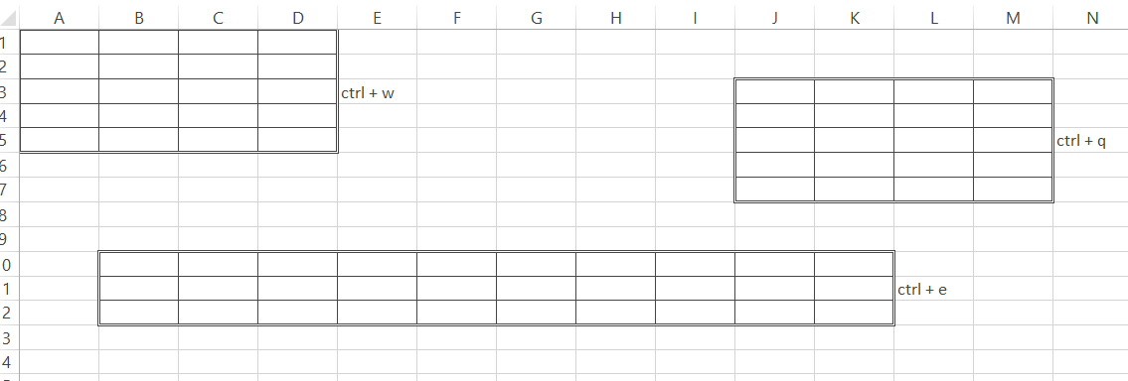

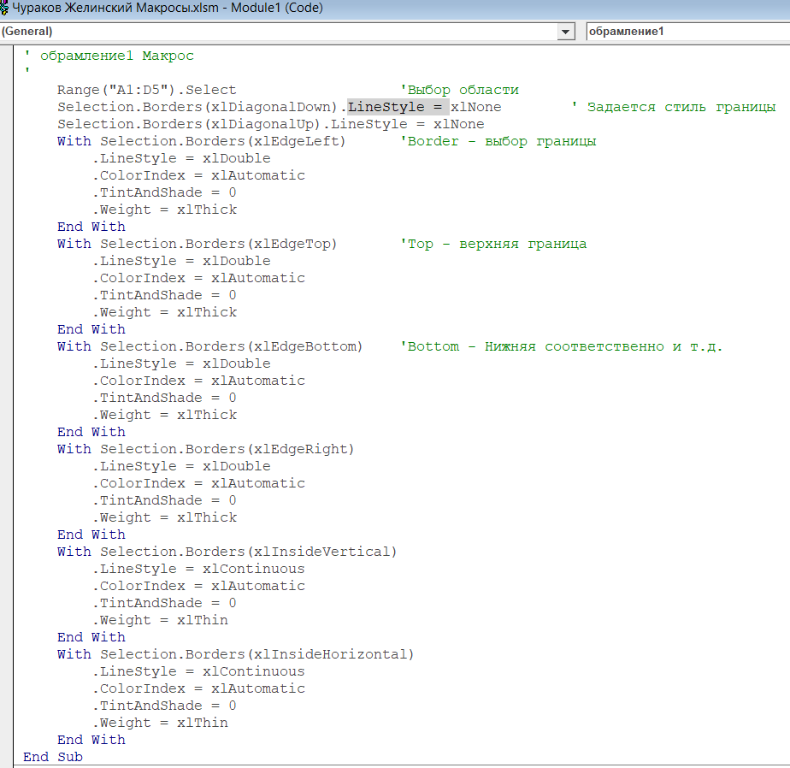

Остальные аналогичные

Задание для самостоятельной работы

9. Создайте макрос, при выполнении которого по заданным величинам срока в годах и годовой простой ставки наращения вычисляется величина годовой простой учетной ставки.
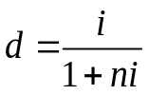

Пояснение:
Годовая простая ставка наращения i показывает на сколько процентов увеличивается первоначальная сумма за один год.
Годовая простая учетная ставка d показываетна сколько процентов уменьшается первоначальная сумма при дисконтировании на один год.

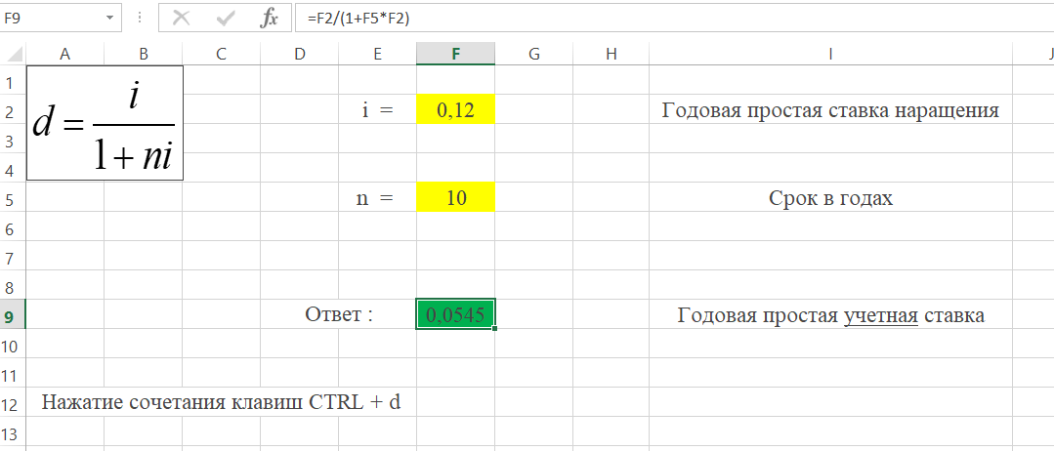

Выполните задания из примеров 4-6.

Пример 4.
Макрос ряд. Для выделенного диапазона (столбца) получить натуральный ряд.
При записи макроса используйте инструмент Прогрессия, который доступен через меню Главная/ Редактирование/ Заполнить/ Прогрессия.
Проанализируйте первоначальный вариант макроса.

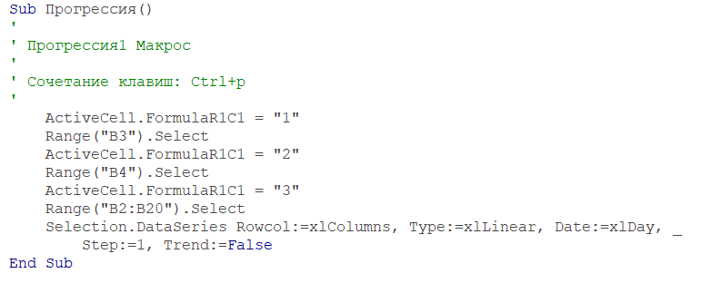

Для создания макроса для произвольного диапазона следует исключить конкретные адреса.
Окончательный вид макроса должен принять вид:

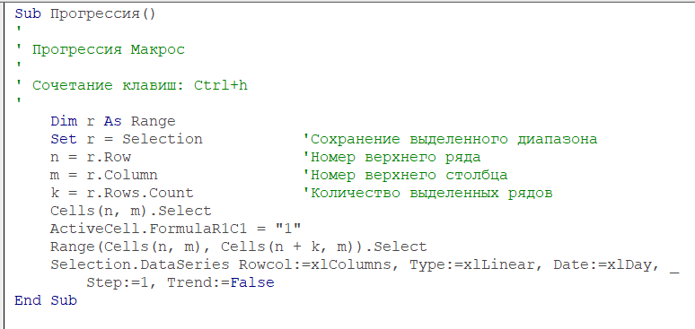

Проверьте корректность работы макроса. Измените в макросе шаг прогрессии.

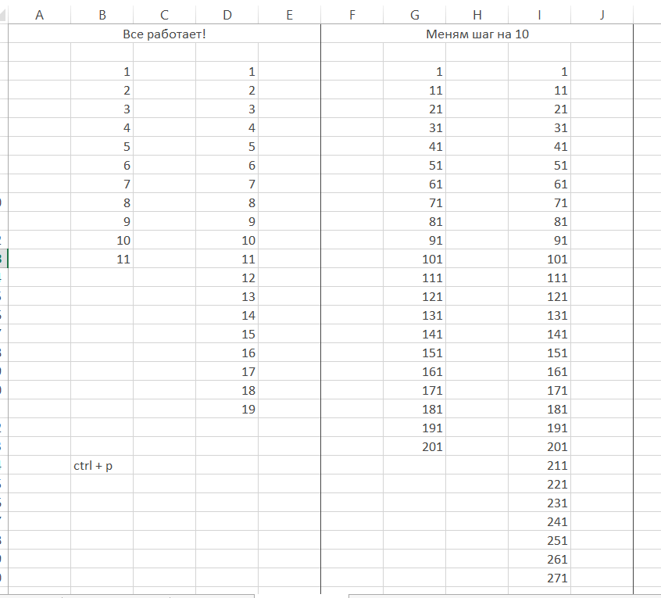

Пример 5.
Создать макрос сумма, который суммирует числа в выделенном диапазоне и помещает результат под этим диапазоном в последний столбец.

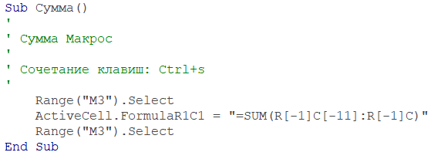

Примененили автосумму

Проанализируйте, что получается, если воспользоваться функцией записи макроса.
Для создания такого макроса необходимо использовать функцию СУММ(диапазон). Для определения диапазона суммирования необходимо выделить этот диапазон перед началом записи макроса, а затем в макросе определить адрес этого диапазона, его местоположение и размеры, для определения местоположения ячейки, где будет находится сумма.
Окончательно макрос должен иметь следующий вид:

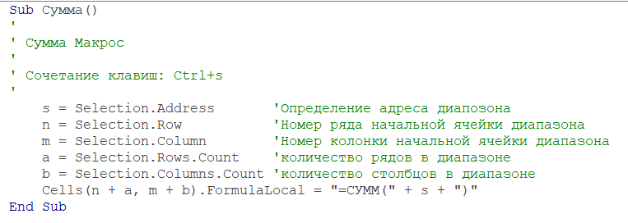

В строке Cells задаем область выделения левого верхнего угла и правого нижнего, а также применяем формулу суммы со смещением

Проверьте корректность работы макроса. Переместите ячейку с суммой в последний столбец.

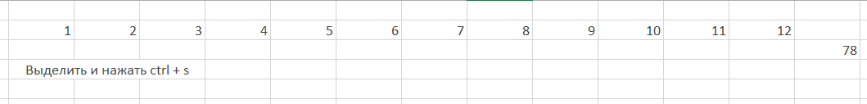

Пример 6.
Создать макрос диаграмма, в котором нужно построить диаграмму по выделенному диапазону и разместить эту диаграмму на отдельном листе.
Создаем диапазон с числовыми данными.

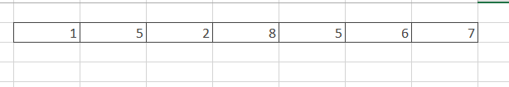

До записи макроса выделяем диапазон. В макросе указываем тип диаграммы (объемная гистограмма), убираем легенду и размещаем диаграмму на отдельном листе.

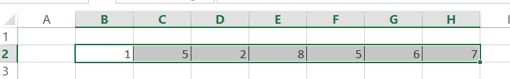

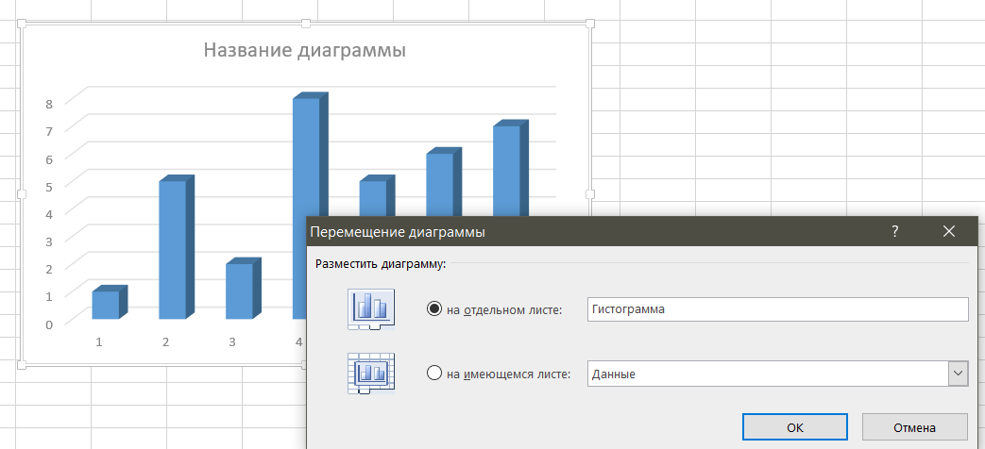

Проанализируйте код, полученный после записи макроса.

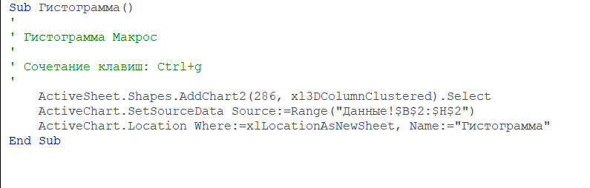
В данном макросе снова содержится конкретный адрес диапазона данных. Поэтому надо определить адрес выделенного диапазона и подставить его в команду.
Преобразуйте получившийся макрос, добавив в него переменную s = Selection.Address и заменив конкретный диапазон на Range(s).

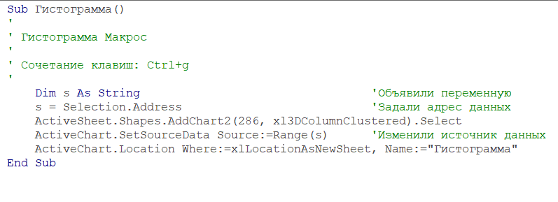
Проверьте корректность работы макроса. (Удалили вкладку гистограмма)

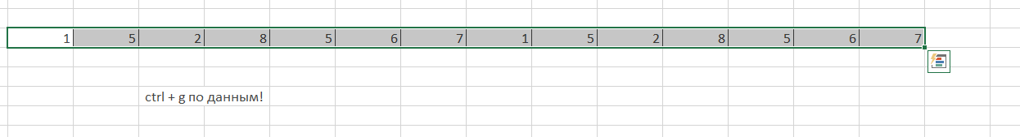

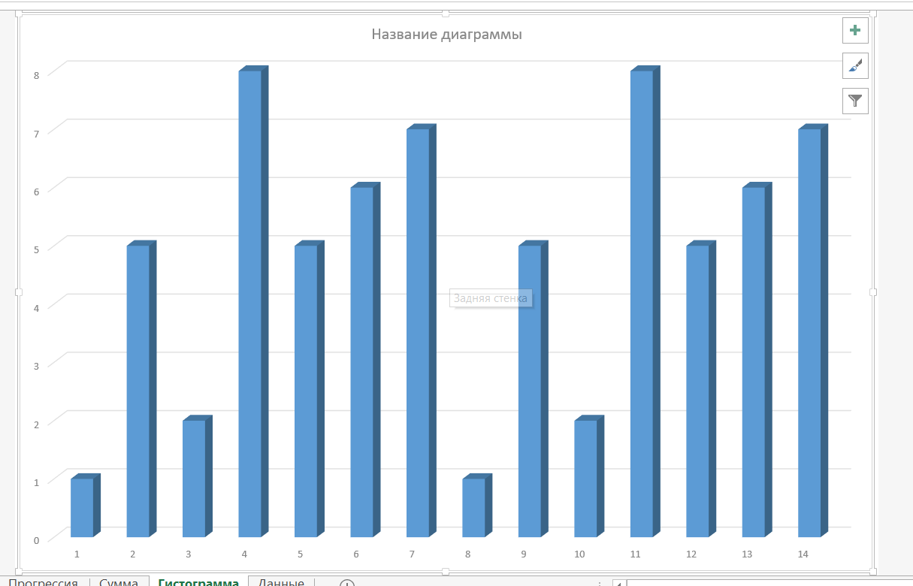

Выполните свой вариант задания для самостоятельной работы.

Задание для самостоятельной работы

Создать макрос, который строит график функции по заданным данным. На графике изобразить линии вертикальной и горизонтальной сетки. Убрать легенду. При помощи этого макроса построить следующие графики (при фиксированных остальных параметрах).

9. Зависимость величины годовой учетной ставки от годовой ставки наращения.

